Внутриутробное развитие ребенка: https://youtu.be/fesbv9T03ag?si=ROBENXagsbsRFw1d

Развитие ребенка по неделям
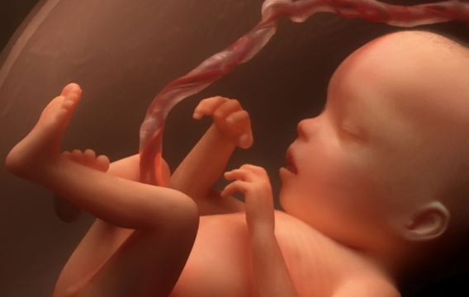
Будущим мамам всегда любопытно, как идет развитие плода во время, когда его ждут с таким нетерпением. Поговорим и посмотрим на фото и картинки, как же растет и развивается плод по неделям.
Что же делает пузожитель целых 9 месяцев в животике у мамы? Что чувствует, видит и слышит?

Беременность: развитие плода по неделям
Начнем рассказ о развитии плода по неделям с самого начала — от момента оплодотворения. Плод возрастом до 8ми недель называют эмбрионом, это происходит до формирования всех систем органов.

Развитие эмбриона: 1-я неделя
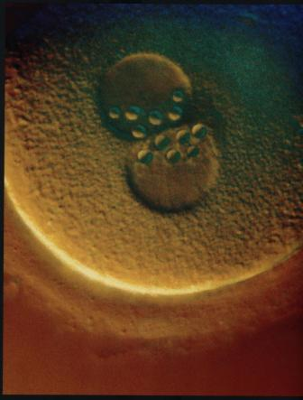
Яйцеклетка оплодотворяется и начинает активно дробиться. Яйцеклетка направляется к матке, по пути освобождаясь от оболочки.
На 6—8й дни осуществляется имплантация яйца — внедрение в матку. Яйцо оседает на поверхность слизистой оболочки матки и используя хориальные ворсинки прикрепляется к слизистой матки.

Развитие эмбриона: 2–3 недели
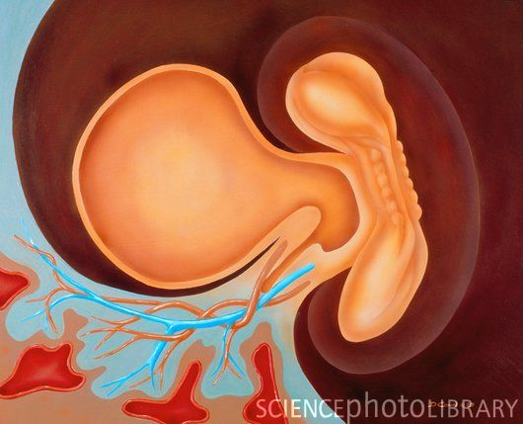
Картинка развития эмбриона на 3-ей неделе.
Эмбрион активно развивается, начиная обосабливаться от оболочек. На данном этапе формируются зачатки мышечной, костной и нервной систем. Поэтому этот период беременности считают важным.

Развитие эмбриона: 4–7 недели
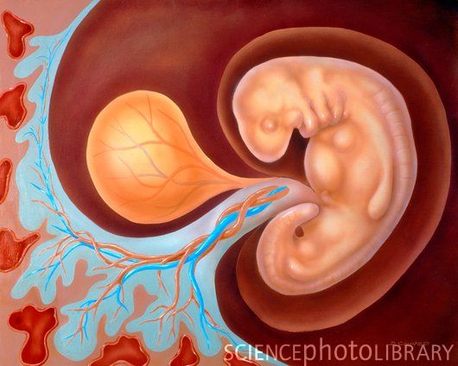
Развитие плода по неделям в картинках: неделя 4
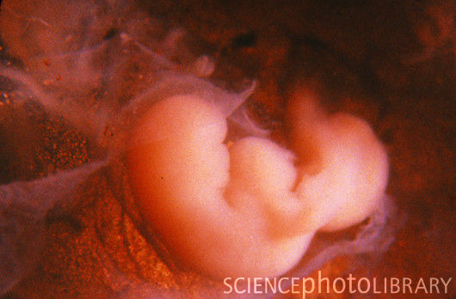
Развитие плода по неделям фото: неделя 4
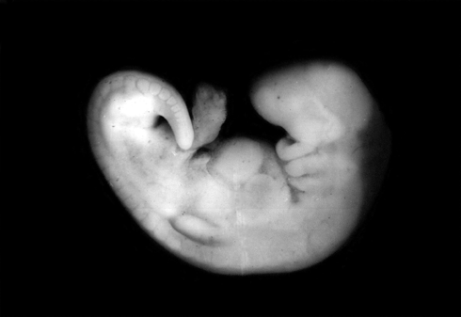
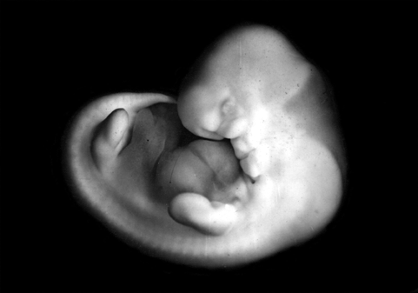
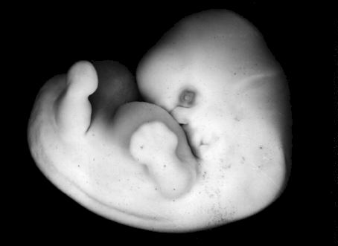
Фото эмбриона до 6й недели беременности.
У эмбриона формируется сердце, головка, ручки, ножки и хвост :) . Определяется жаберная щель. Длина эмбриона на пятой неделе доходит до 6 мм.
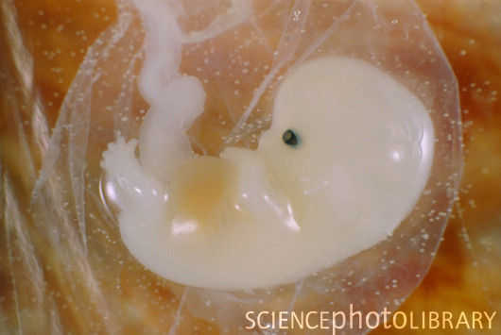
Развитие плода по неделям фото: неделя 5
На 7й неделе определяются зачатки глаз, живот и грудь, а на ручках проявляются пальцы. У малыша уже появился орган чувств — вестибулярный аппарат. Длина эмбриона — до 12 мм.

Развитие плода: 8я неделя
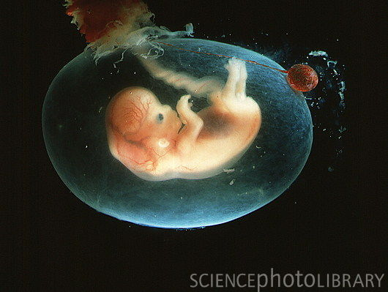
Развитие плода по неделям фото: неделя 7-8
У плода определяется лицо, можно различить ротик, носик, ушные раковины. Головка у зародыша крупная и ее длина соотносится с длиной туловища; тельце плода сформировано. Уже существуют все значимые, но пока еще не полностью сформированные, элементы тела малыша. Нервная система, мышцы, скелет продолжают совершенствоваться.
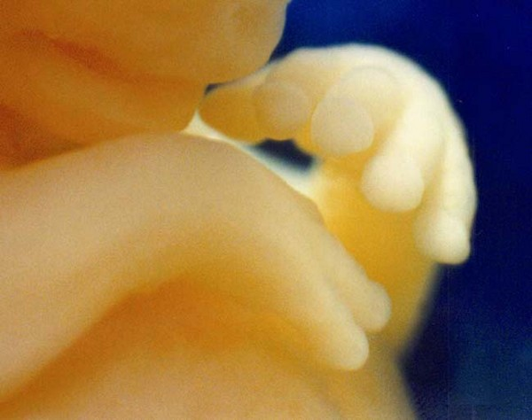
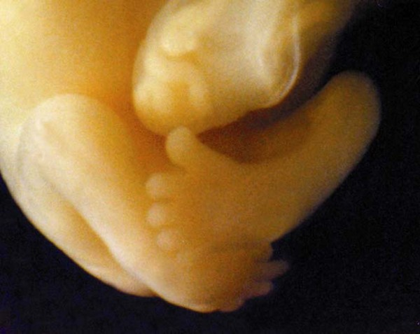
Развитие плода на фото уже чувствительные ручки и ножки: неделя 8
У плода появилась кожная чувствительность в области ротика (подготовка к сосательному рефлексу), а позже в области личика и ладошек.
На данном сроке беременности уже заметны половые органы. Жаберные щели отмирают. Плод достигает 20 мм в длину.

Развитие плода: 9–10 недели
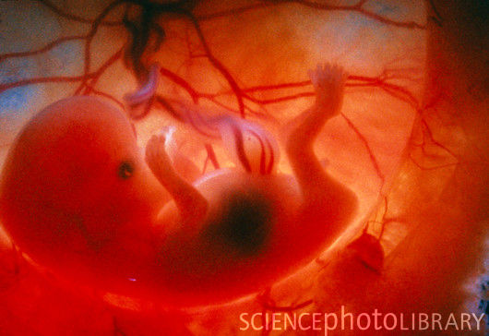
Развитие плода по неделям фото: неделя 9
Пальчики на руках и ногах уже с ноготками. Плод начинает шевелиться в животе у беременной, но мать пока не чувствует этого. Специальным стетоскопом можно услышать сердцебиение малыша. Мышцы продолжают развиваться.
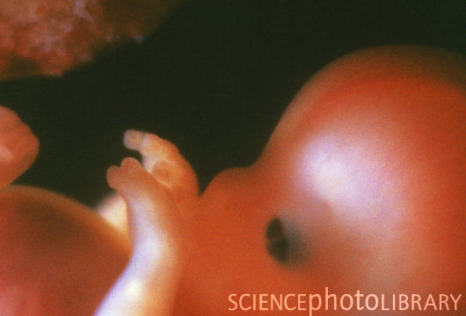
Развитие плода по неделям фото: неделя 10
Вся поверхность тела плода чувствительна и малыш с удовольствием развивает тактильные ощущения, трогая свое собственное тельце, стенки плодного пузыря и пуповину. За этим очень любопытно наблюдать на УЗИ. Кстати малыш сперва отстраняется от датчика УЗИ (еще бы, ведь он холодный и непривычный!), а потом прикладывает ладошки и пяточки пытаясь потрогать датчик.
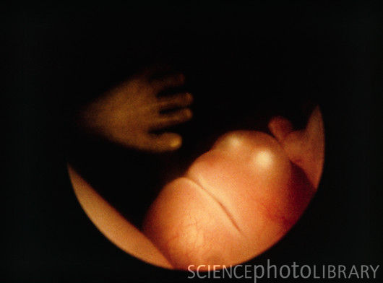
Удивительно, когда мама прикладывает руку к животу, малыш пытается освоить мир и старается прикоснуться своей ручкой «с обратной стороны».

Развитие плода: 11–14 недели
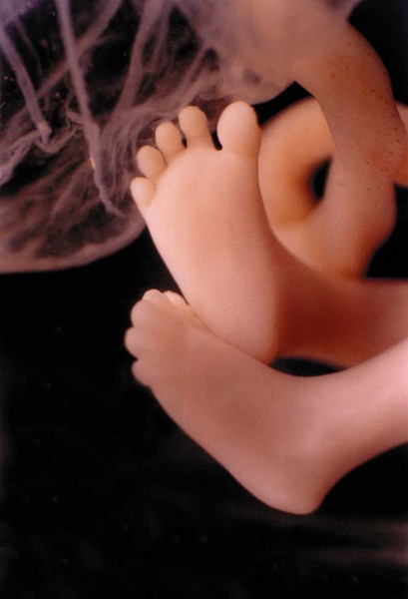
Развитие плода на фото ножки: неделя 11
У малыша сформированы руки, ноги и веки, а половые органы становятся различимы(вы можете узнать пол ребенка). Плод начинает глотать, и уж если ему что-то не по-вкусу, например, если в околоплодные воды (мама что-то съела) попало что-то горькое, то малыш станет морщиться и высовывать язык, делая меньше глотательных движений.
Кожица плода выглядит прозрачной.
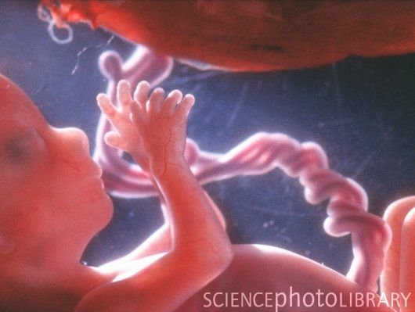
Развитие плода: неделя 12

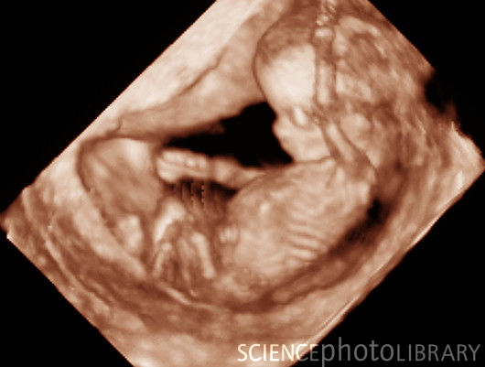
Фото плода 12 недель на 3d УЗИ

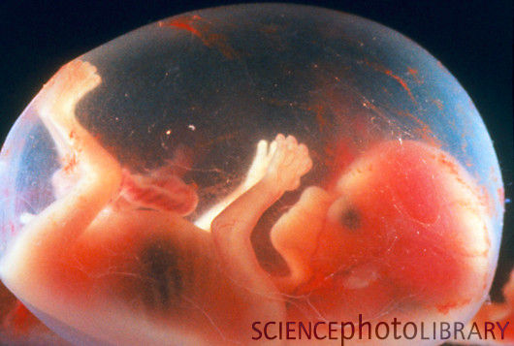
Развитие плода по неделям фото: неделя 14
Почки отвечают за производство мочи. Внутри костей образуется кровь. А на голове начинают расти волосики. Двигается уже более скоординировано.

Развитие плода: 15–18 недели
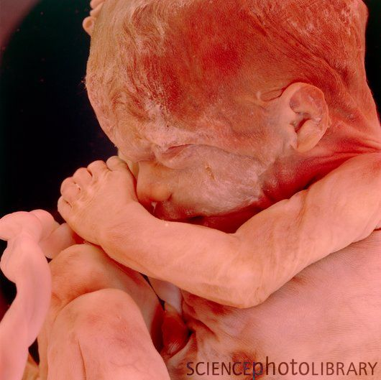
Развитие плода по неделям фото: неделя 15
Кожа розовеет, ушки и другие части тела, в том числе и лицо уже видны. Представьте, ребенок уже может открывать ротик и моргать, а также делать хватательные движения. Плод начинает активно толкаться в мамином животике. Пол плода возможно определить на УЗИ.

Развитие плода: 19–23 недели
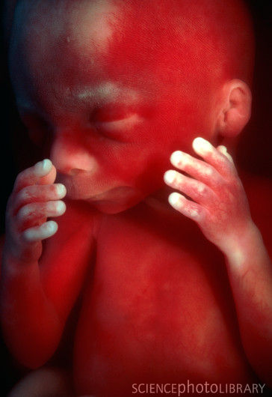
Развитие плода по неделям фото: неделя 19
Малыш сосет пальчик, становится более энергичным. В кишечнике плода образуется псевдо-кал — меконий, начинают работать почки. В данный период головной мозг развивается очень активно.
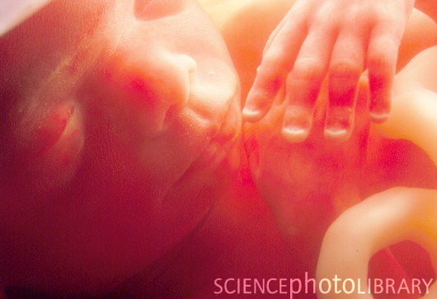
Развитие плода по неделям фото: неделя 20
Слуховые косточки костенеют и теперь способны проводить звуки, малыш слышит маму — биение сердца, дыхание, голос. Плод интенсивно прибавляет в весе, формируются жировые отложения. Вес плода достигает 650 г, а длина — 300 мм.
Легкие на данном этапе развития плода развиты настолько, что малыш в искусственных условиях палаты интенсивной терапии может выжить.

Развитие плода: 24–27 недели
Легкие продолжают развиваться. Теперь малыш уже засыпает и просыпается. На коже появляются пушковые волосики, кожа становится морщинистой и покрыта смазкой. Хрящи ушек и носика еще мягкие.
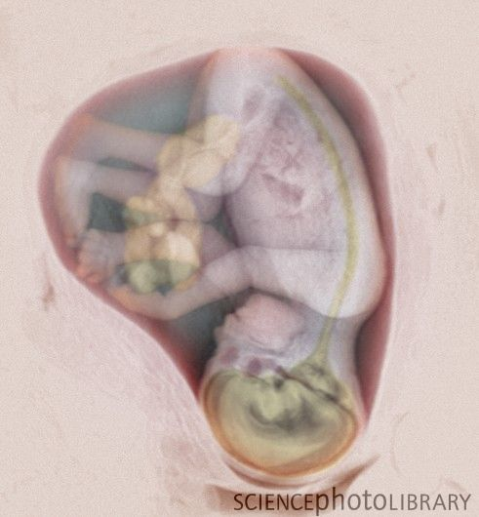
Развитие плода по неделям фото: неделя 27
Губы и ротик становятся чувствительней. Глазки развиваются, приоткрываются и могут воспринимать свет и жмурится от прямых солнечных лучей. У девочек большие половые губы пока не прикрывают малые, а у мальчиков яички пока не опустились в мошонку. Вес плода достигает 900–1200 г, а длина — 350 мм.
9 из 10 детей рожденных на данном сроке выживают.

Развитие плода: 28–32 недели
Теперь легкие приспособлены к тому, чтобы дышать обычным воздухом. Дыхание ритмичное и температура тела контролируются ЦНС. Малыш может плакать и отвечает на внешние звуки.
Ребенок открывает глазки бодрствуя и закрывает во время сна.
Кожа становится толще, более гладкой и розоватой. Начиная от данного срока плод будет активно прибавлять в весе и быстро расти. Почти все малыши преждевременно родившиеся на данном сроке жизнеспособны. Вес плода достигает 2500 г, а длина — 450 мм.

Развитие плода: 33–37 недели
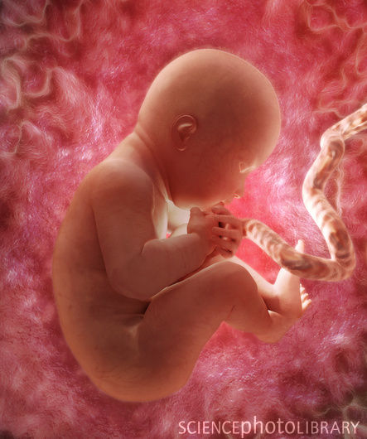
Развитие плода по неделям фото: неделя 36
Плод реагирует на источник света. Прирастает тонус мышц и малыш может поворачивать и поднимать голову. На которой, волосики становятся шелковистыми. У ребенка развивается хватательный рефлекс. Легкие полностью развиты.

Развитие плода: 38–42 недели
Плод довольно развит, подготовлен к рождению и считается зрелым. У малыша отточены более 70-ти разных рефлекторных движений. За счет подкожной жировой клетчатки кожа малыша бледно-розовая. Головка покрыта волосиками до 3 см.
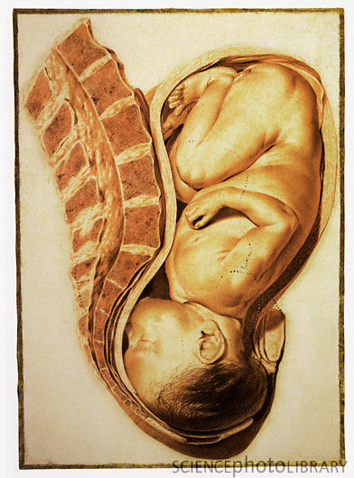
Развитие плода по неделям фото: неделя 40
Малыш отлично усвоил движения мамы, знает когда она спокойна, взволнована, расстроена и реагирует на это своими движениями. Плод за внутриутробный период привыкает к перемещениям в пространстве, поэтому малыши так любят когда их носят на руках или катают в коляске. Для младенца это совершенно естественное состояние, поэтому он успокоится и заснет, когда его покачают.
Ногти выступают за кончики пальчиков, хрящики ушек и носика упругие. У мальчиков яички опустились в мошонку, а у девочек большие половые губы прикрывают малые. Вес плода достигает 3200-3600 г, а длина — 480-520 мм.
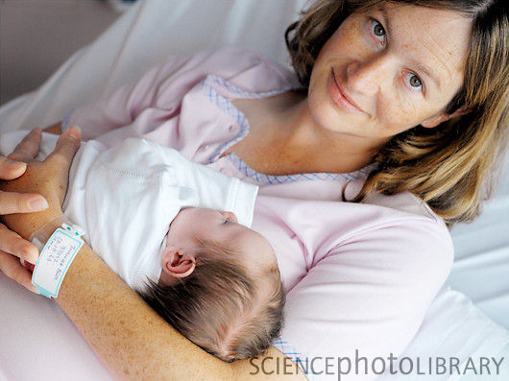
После появления на свет малыш тоскует по прикосновениям к своему тельцу, ведь первое время он не может сам себя ощупывать — ручки и ножки не так уверенно слушаются ребенка как это было в околоплодных водах. Поэтому, чтобы ваш малыш не чувствовал себя одиноко, его желательно носить на руках, прижимать к себе поглаживая его тельце.
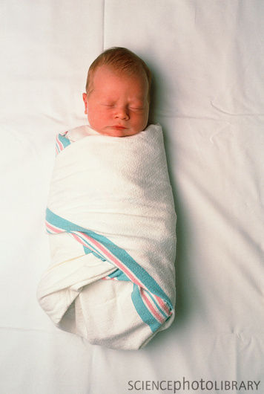
И еще, младенец очень хорошо помнит ритм и звук вашего сердца. Поэтому утешить малыша можно так — возьмите его на руки, положите на левую сторону и ваше чудо утихомириться, перестанет плакать и заснет. А для вас, наконец, наступит время блаженства :) .

